PART 1: THIS, MY, SOME, A LOT OF, ETC
- Mục tiêu
Sau khi nghiên cứu xong chương này, học sinh có thể:
-Identify pronouns and adjectives in a sentence, and recognize different types of pronouns and adjectives.
- Be able to write a more interesting variety of sentences using different sentence structures.
2. Nội dung chương:
2.1. This, that, these and those
2.2. My, your, etc and mine, yours, etc
2.3. The possessive form and of
2.4. Some and any
2.5. A lot of, many, much, (a) few and (a) little
2.6. All, half, most, some, no and none
2.7. Every, each, whole, both, either and neither
3. Thực hành – Practice :
Practice 1: This, that, these and those (page 217)
Answer:
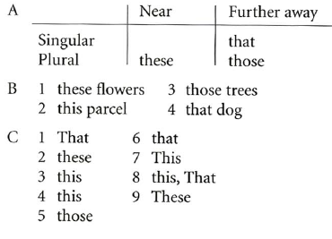

Practice 2: My, your,ect. And mine, yours, etc (page 219)
Answer:

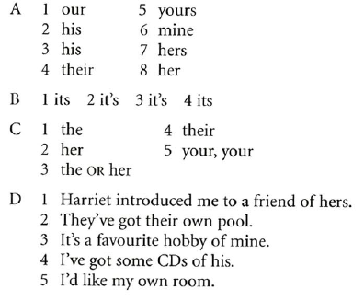

Practice 3:The prossessive form and of (page 221)
Answer:
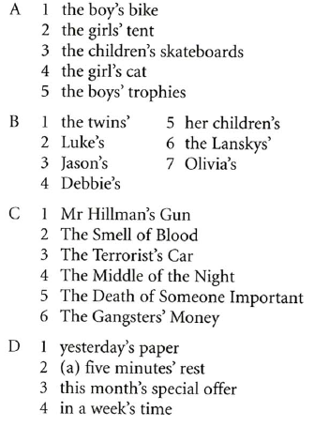
Practice 4: Some and any ( page 223)
Answer:
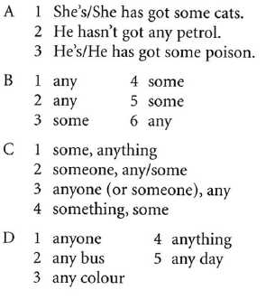
Practice 5: A lot of, lots of, many, much, (a) few and (a) little (page 225)
Answer:
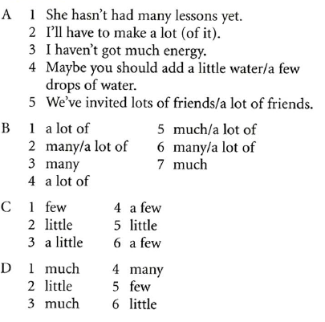
Practice 6: All, half, most, some, no and none (page 227)
Answer:
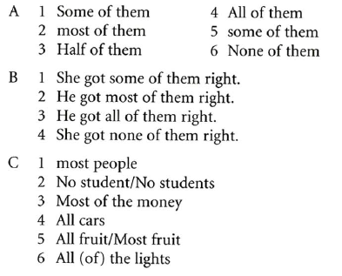
Practice 7: Every, each, whole, both, either and neither (page 229)
Answer:
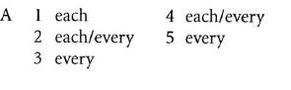
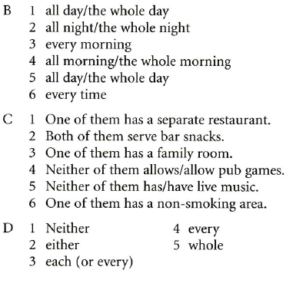

PART 2: PRONOUNS
1. Mục tiêu:
Sau khi học xong phần 2, sinh viên có kiến thức về các loại đại từ trong tiếng Anh.
- Identify different types of pronouns.
- Be able to write a more interesting variety of sentences using different sentence structures.
- Construct sentences with different types of pronouns.
2. Nội dung chương:
2.1. Personal pronouns, e.g. I, you
2.2. There and it
2.3. Reflexive pronouns
2.4. Emphatic pronouns and each other
2.5. The pronoun one/ones
2.6. Everyone, something, etc
3. Thực hành (Practice)
3.1 Personal pronouns (I, you) p. 233
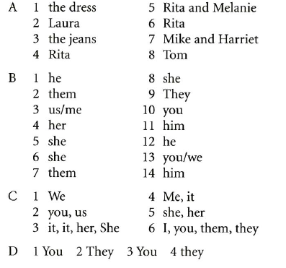
3.2 There and it (p. 235)
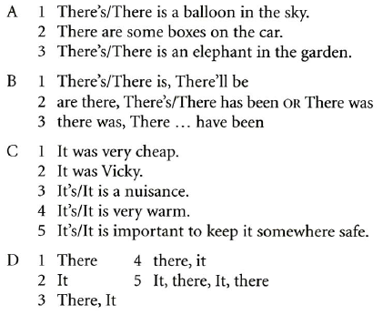
3.3 Reflexive pronouns (p.237)
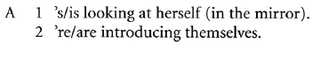
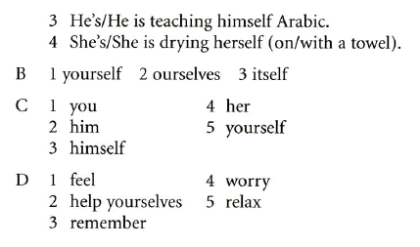
3.4 Emphatic pronouns and each other (p. 239)
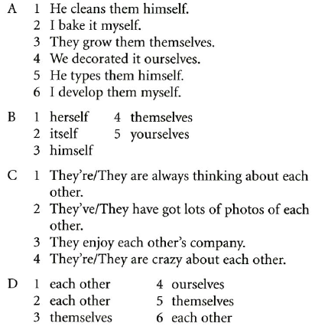
3.5 The pronoun one/ones (p.241)
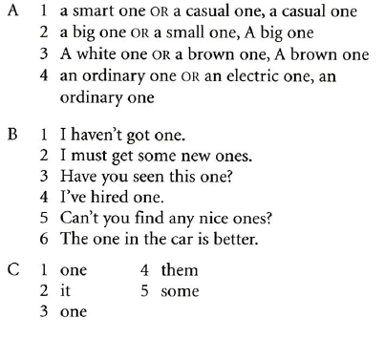

3.6 Everyone, something, etc. (p.243)
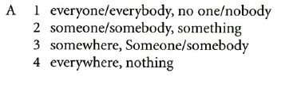
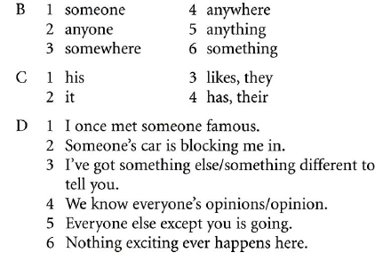
__________________________________________

PART 3: ADJECTIVES AND ADVERBS
1. Mục tiêu:
Sau khi học xong phần 3, sinh viên có kiến thức về các tính từ, trạng từ trong tiếng Anh, vị trí và chức năng của chúng.
Identify the form and use of adjective and adverb.
- Be able to write a more interesting variety of sentences using different sentence structures.
- Construct sentences with adjective and adverb.

2. Nội dung chương:
2.1. Adjectives
2.2. The order of adjectives
2.3. The old, the rich, etc
2.4. Interesting and interested
2.5. Adjective or adverb? (1)
2.6. Adjective or adverb? (2)
2.7. Comparative and superlative forms
2.8. Comparative and superlative patterns (1)
2.9. Comparative and superlative patterns (2)
2.10. Adverbs and word order
2.11. Yet, still and already
2.12. Adverbs of degree, e.g. very, quite
2.13. Quite and rather
2.14. Too and enough

3.Thực hành: PRACTICE
3.1 Adjectives p.247
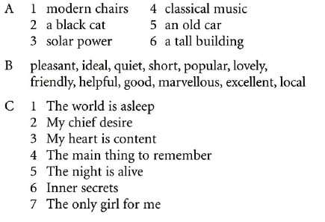
3.2 Adjectives (order) p. 249
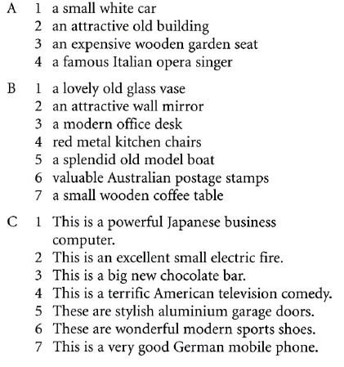
3.3 The old, the rich, etc. P.251
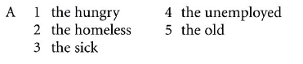
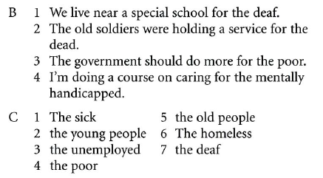
3.4 Interesting and interested p. 253
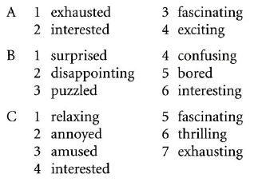
3.5 Adjective or adverb? (1) p. 255
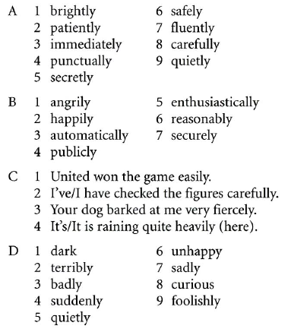
3.6 Adjective or adverb? (2) p.257
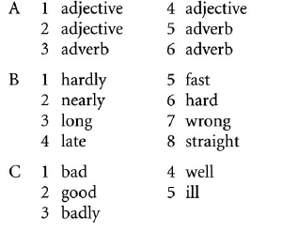
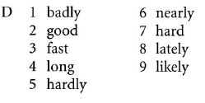
3.7 Comparative and superlative forms p.261
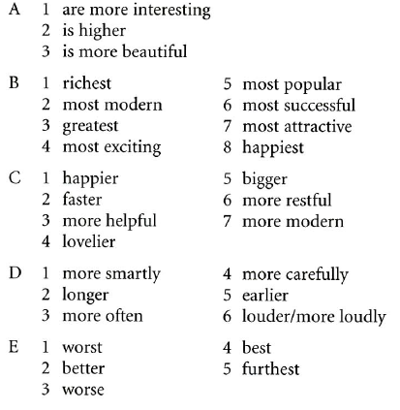
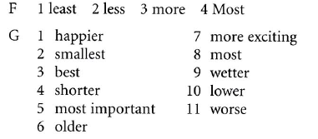
3.8 Comparative and superlative forms (1) p.265
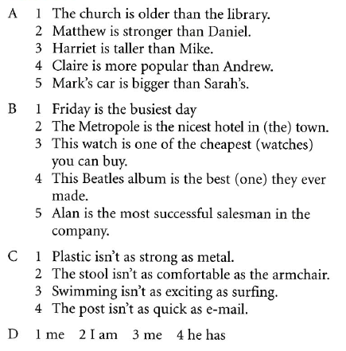
3.9 Comparative and superlative forms (2) p. 267
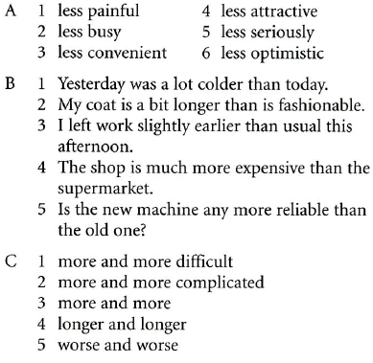
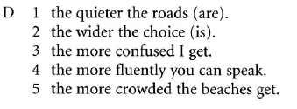
3.10 Adverbs and word order p. 270
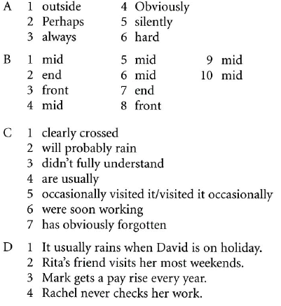
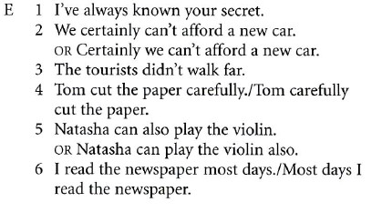
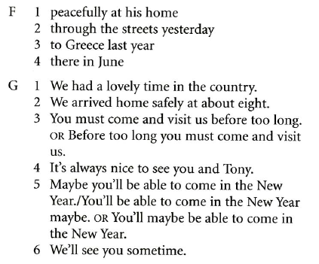
3.11 Yet, still and already p.275
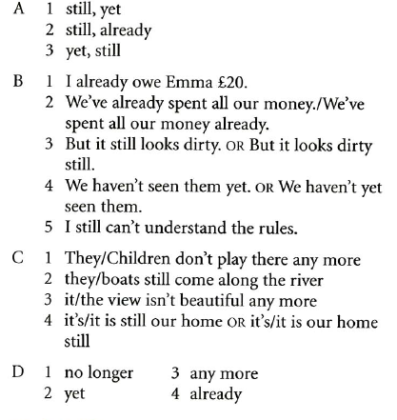
3.12 Adverbs of degree (very, quite) p. 277
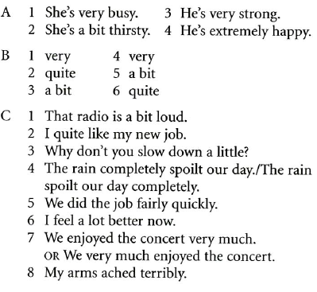
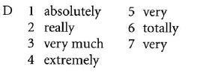
3.13 Quite and rather p. 279
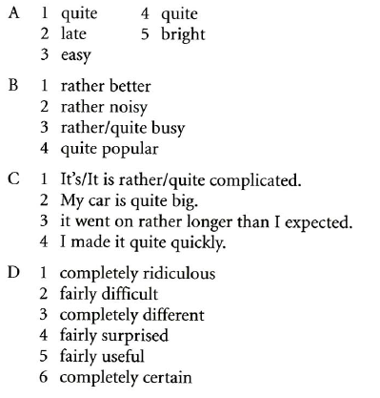
3.14 Too and enough p.281
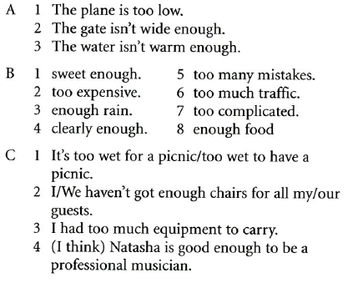
__________________________________________

PART 4: PREPOSITIONS
1. Mục tiêu:
Sau khi học xong phần 4, sinh viên có kiến thức và sử dụng tốt giới từ trong tiếng Anh.
2. Nội dung chương:
2.1. Prepositions of place
2.2. In, on and at (place)
2.3. In, on and at (time)
2.4. For, since, ago and before
2.5. During or while? By or until? As or like?
2.6. Preposition + noun, e.g. on holiday
2.7. Noun + preposition, e.g. trouble with
2.8. Adjective + preposition, e.g. proud of

3.Thực hành – Practice
3.1 Prepositions of place p.285
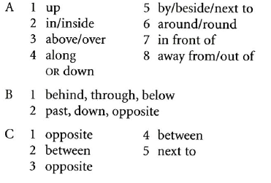
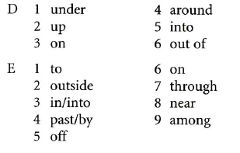
3.2 In, on and at (place) p. 289
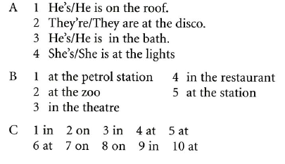
3.3 In, on and at (time) p. 291
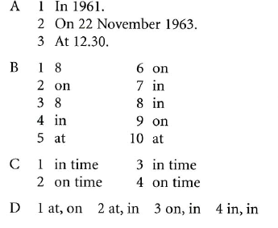
3.4 For, since, ago and before p.293
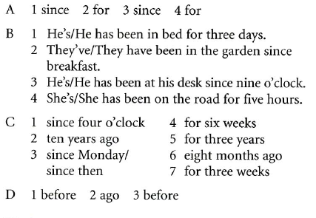
3.5 During or while? By or until? As or like? P. 295
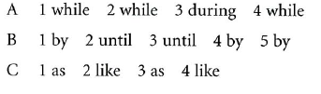
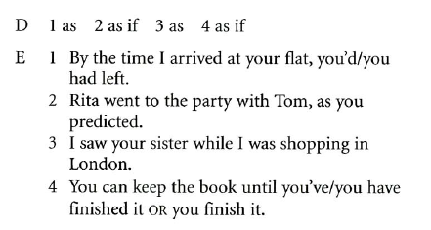
3.6 Preposition + noun ( on holiday) p. 297
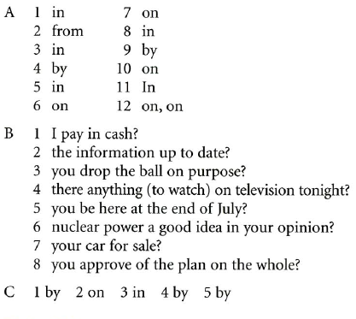
3.7 Noun + preposition (trouble with) p. 299
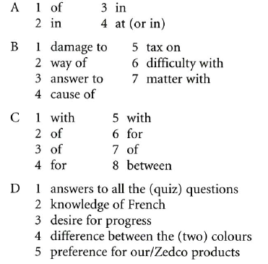
3.8 Adjective + preposition (proud of) p. 301
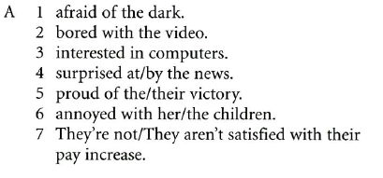
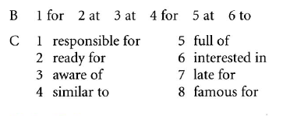
__________________________________________

PART 5: VERBS WITH PREPOSITIONS AND ADVERBS
1. Mục tiêu:
Sau khi học xong phần 5, sinh viên có kiến thức và sử dụng được các tình huống động từ đi kèm với giới từ, trạng từ.
2. Nội dung chương:
2.1. Verbs with prepositions and adverbs
2.2. Prepositional verbs, e.g. wait for
2.3. Verb + object + preposition
2.4. Phrasal verbs (1)
2.5. Phrasal verbs (2)
2.6. Phrasal verbs (3)
2.7. Verb + adverb + preposition
3.Thực hành – practice
3.1 Prepositional verbs (wait for) p.305
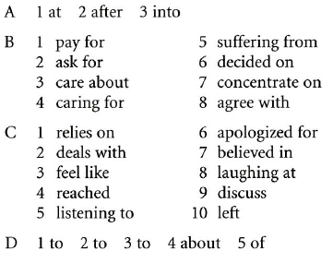
3.2 Verb + object + preposition p.307
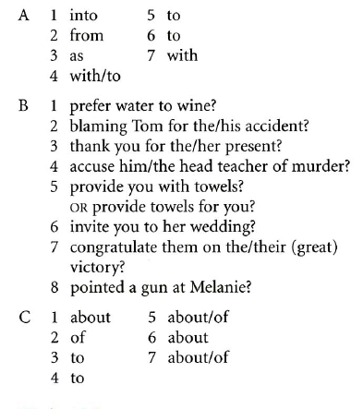
3.3 Phrasal verbs (1) p. 309
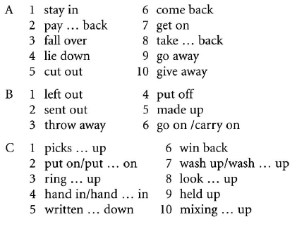
3.4 Phrasal verbs (2) p. 311
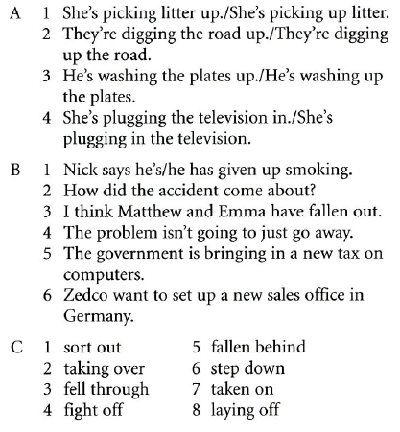
3.5 Phrasal Verbs (3) p. 313
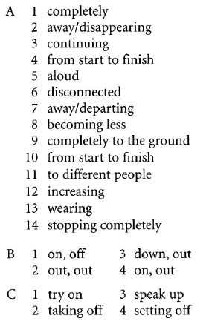
3.6 Verb + adverb + preposition p. 315
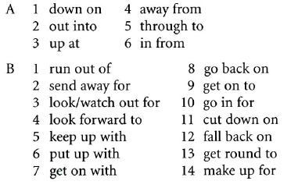
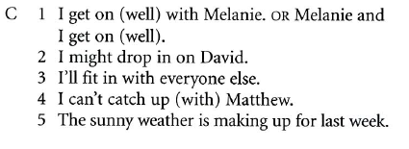

__________________________________________

PART 6: REPORTED SPEECH
1. Mục tiêu:
Sau khi học xong phần 6, sinh viên có kiến thức và sử dụng được các dạng câu tường thuật trong tiếng Anh.
-Identify the sentences which are direct speech and reported speech and recognize different types of sentences.
-Be able to write sentences of direct speech and reported speech
-Identify reported speech: person, place and time
-Change sentences from reported speech to reported speech
2. Nội dung chương:
2.1. Direct speech and reported speech
2.2. Reported speech: person, place and time
2.3. Reported speech: the tense change
2.4. Reported questions
2.5. Reported requests, offers, etc
3.Thực hành – Practice
3.1 Direct speech and reported speech p.319
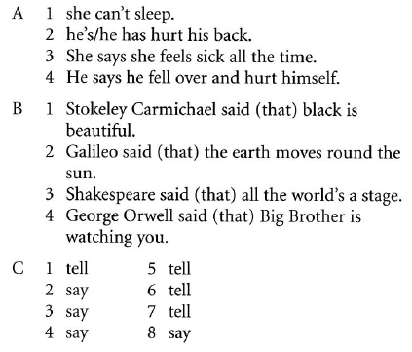
3.2 Reported speech: person, place and time p.321
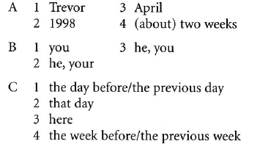
3.3 Reported speech: the tense change p. 323
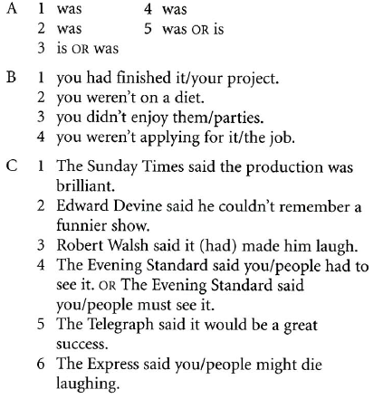
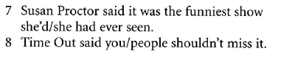
3.4 Reported questions p. 325
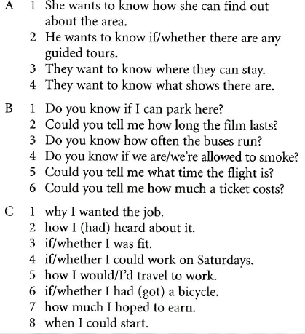
3.5 Reported requests, offers, etc. P.327
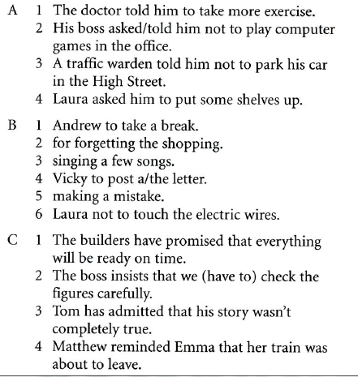

PART 7: RELATIVE CLAUSES
1. Mục tiêu:
Sau khi học xong phần 7, sinh viên có kiến thức và sử dụng được các mệnh đề quan hệ trong tiếng Anh.
-Construct correct sentences with relative clauses.
- Write sentences using relative pronouns.
- Write sentences with identifying clauses or non-definite clauses
2. Nội dung chương:
2.1. Relative clauses with who, which and that
2.2. The relative pronoun as object
2.3. Prepositions in relative clauses
2.4. Relative structures with whose, what and it
2.5. The use of relative clauses
2.6. Relative pronouns and relative adverbs
2.7. Relative clauses: participle and to-infinitive
3.Thực hành – Practice
3.1 Relative clauses with who, which and that p.331
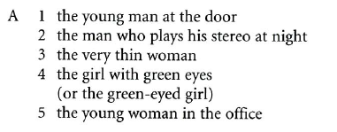
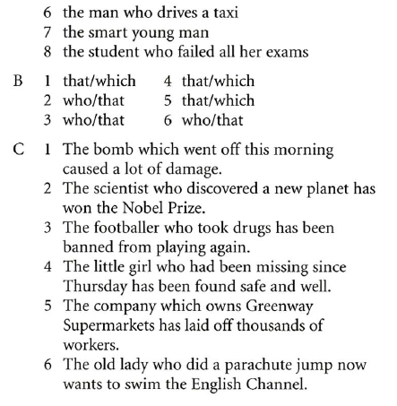
3.2 The relative pronouns as object p. 333
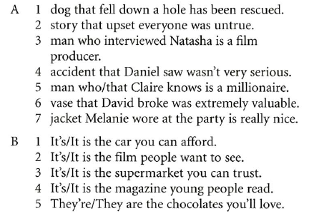
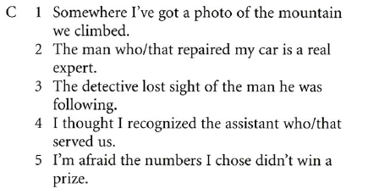
3.3 Prepositions in relative clauses p. 335
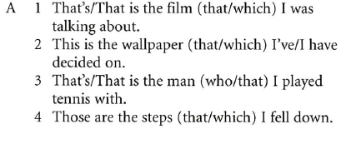
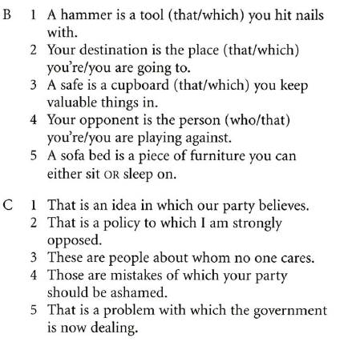
3.4 Relative structures with whose, what and it p. 337
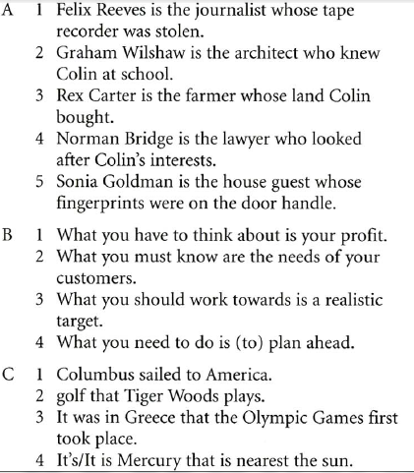
3.5 The use of relative clauses p. 339
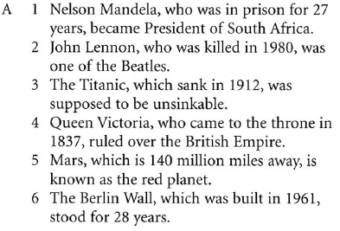
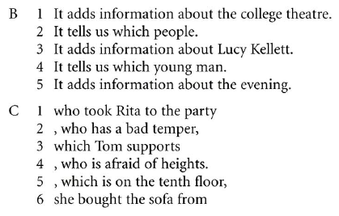
3.6 Relative pronouns and relative adverbs p. 341
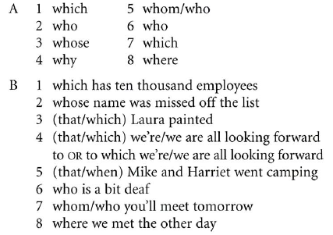
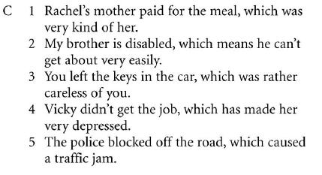
3.7 Relative clauses: participle and to-infinitive p. 343
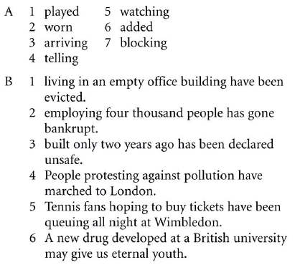
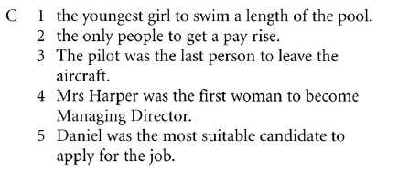

__________________________________________

PART 8: CONDITIONALS AND WISH
1. Mục tiêu:
Sau khi học xong phần 8, sinh viên có kiến thức và sử dụng được các dạng câu điều kiện và câu ao ước.
2. Nội dung chương:
2.1. Conditionals (1)
2.2. Conditionals (2)
2.3. Conditionals (3)
2.4. Review of conditionals
2.5. If, when, unless and in case
2.6. Wish and if only
3.Thực hành – Practice
3.1 Conditionals (1) p. 347
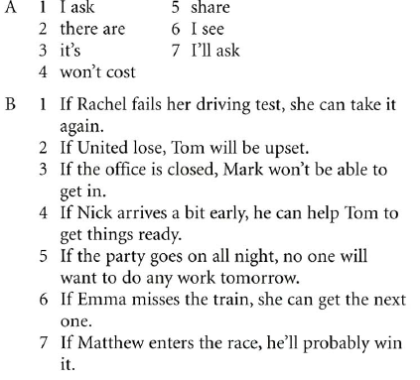
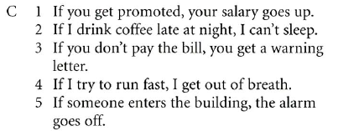
3.2 Conditionals (2) p. 349
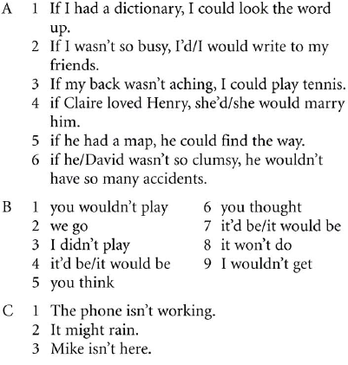
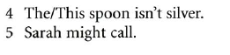
3.3 Conditional (3) p. 351
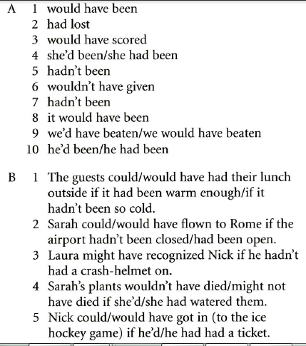
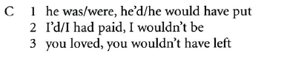
3.4 Review of conditionals p. 353
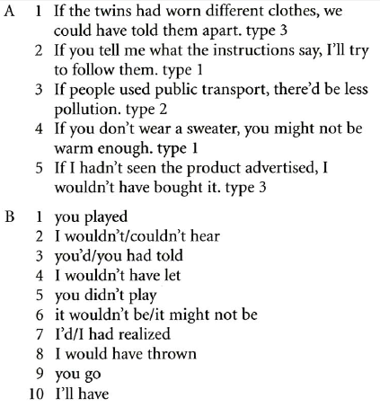

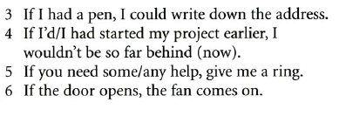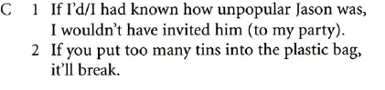
3.5 If, when, unless and in case p. 355
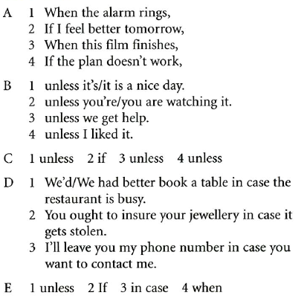
3.6 Wish and if only p. 357
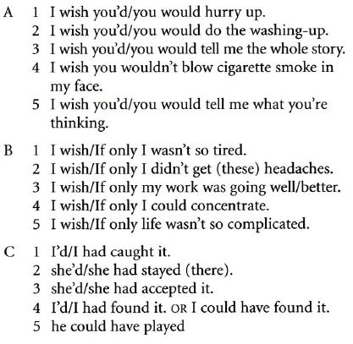
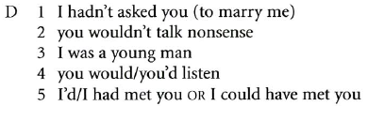
__________________________________________

PART 9: LINKING WORDS
Sau khi học xong phần 9, sinh viên có kiến thức và sử dụng tốt các dạng từ nối trong tiếng Anh.
2. Nội dung chương:
2.1. But, although and in spite of
2.2. To, in order to, so that and for
2.3. Review of linking words
2.4. Links across sentences
3.Thực hành – Practice
3.1 But, although, in spite of, whereas, etc. p. 361
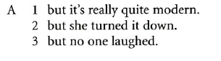
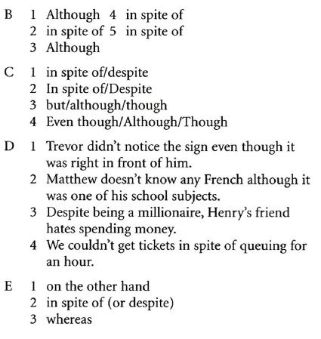
3.2 To,in order to, so that and for p. 363
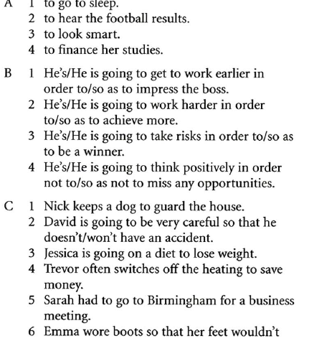
get wet
3.3 Review of linking words p. 365
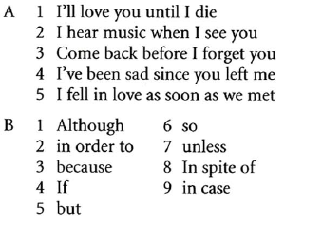
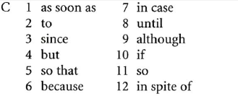

3.4 Links across sentences p. 367
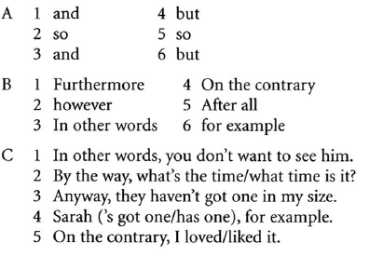

__________________________________________

HỤ LỤC

APPENDICES
  - IRREGULAR VERBS
 | Động từ nguyên mẫu  Bare Infinitive | Quá khứ đơn  Simple past | Quá khứ phân từ  Past participle | Nghĩa của động từ  Meaning
1 | abide | abode/abided | abode / abided | lưu trú, lưu lại
2 | arise | arose | arisen | phát sinh
3 | awake | awoke | awoken | đánh thức, thức
4 | be | was/were | been | thì, là, bị. ở
5 | bear | bore | borne | mang, chịu dựng
6 | become | became | become | trở nên
7 | befall | befell | befallen | xảy đến
8 | begin | began | begun | bắt đầu
9 | behold | beheld | beheld | ngắm nhìn
10 | bend | bent | bent | bẻ cong
11 | beset | beset | beset | bao quanh
12 | bespeak | bespoke | bespoken | chứng tỏ
13 | bid | bid | bid | trả giá
14 | bind | bound | bound | buộc, trói
15 | bleed | bled | bled | chảy máu
16 | blow | blew | blown | thổi
17 | break | broke | broken | đập vỡ
18 | breed | bred | bred | nuôi, dạy dỗ
19 | bring | brought | brought | mang đến
20 | broadcast | broadcast | broadcast | phát thanh
21 | build | built | built | xây dựng
22 | burn | burnt/burned | burnt/burned | đốt, cháy
23 | buy | bought | bought | mua
24 | cast | cast | cast | ném, tung
25 | catch | caught | caught | bắt, chụp
26 | chide | chid/ chided | chid/ chidden/ chided | mắng chửi
27 | choose | chose | chosen | chọn, lựa
28 | cleave | clove/ cleft/ cleaved | cloven/ cleft/ cleaved | chẻ, tách hai
29 | cleave | clave | cleaved | dính chặt
30 | come | came | come | đến, đi đến
31 | cost | cost | cost | có giá là
32 | crow | crew/crewed | crowed | gáy (gà)
33 | cut | cut | cut | cắt, chặt
34 | deal | dealt | dealt | giao thiệp
35 | dig | dug | dug | dào
36 | dive | dove/ dived | dived | lặn; lao xuống
37 | draw | drew | drawn | vẽ; kéo
38 | dream | dreamt/ dreamed | dreamt/ dreamed | mơ thấy
39 | drink | drank | drunk | uống
40 | drive | drove | driven | lái xe
41 | dwell | dwelt | dwelt | trú ngụ, ở
42 | eat | ate | eaten | ăn
43 | fall | fell | fallen | ngã; rơi
44 | feed | fed | fed | cho ăn; ăn; nuôi;
45 | feel | felt | felt | cảm thấy
46 | fight | fought | fought | chiến đấu
47 | find | found | found | tìm thấy; thấy
48 | flee | fled | fled | chạy trốn
49 | fling | flung | flung | tung; quang
50 | fly | flew | flown | bay
51 | forbear | forbore | forborne | nhịn
52 | forbid | forbade/ forbad | forbidden | cấm đoán; cấm
53 | forecast | forecast/ forecasted | forecast/ forecasted | tiên đoán
54 | foresee | foresaw | foreseen | thấy trước
55 | foretell | foretold | foretold | đoán trước
56 | forget | forgot | forgotten | quên
57 | forgive | forgave | forgiven | tha thứ
58 | forsake | forsook | forsaken | ruồng bỏ
59 | freeze | froze | frozen | (làm) đông lại
60 | get | got | got/ gotten | có được
61 | gild | gilt/ gilded | gilt/ gilded | mạ vàng
62 | gird | girt/ girded | girt/ girded | đeo vào
63 | give | gave | given | cho
64 | go | went | gone | đi
65 | grind | ground | ground | nghiền; xay
66 | grow | grew | grown | mọc; trồng
67 | hang | hung | hung | móc lên; treo lên
68 | hear | heard | heard | nghe
69 | heave | hove/ heaved | hove/ heaved | trục lên
70 | hide | hid | hidden | giấu; trốn; nấp
71 | hit | hit | hit | đụng
72 | hurt | hurt | hurt | làm đau
73 | inlay | inlaid | inlaid | cẩn; khảm
74 | input | input | input | đưa vào (máy điện toán)
75 | inset | inset | inset | dát; ghép
76 | keep | kept | kept | giữ
77 | kneel | knelt/ kneeled | knelt/ kneeled | quỳ
78 | knit | knit/ knitted | knit/ knitted | đan
79 | know | knew | known | biết; quen biết
80 | lay | laid | laid | đặt; để
81 | lead | led | led | dẫn dắt; lãnh đạo
82 | leap | leapt | leapt | nhảy; nhảy qua
83 | learn | learnt/ learned | learnt/ learned | học; được biết
84 | leave | left | left | ra đi; để lại
85 | lend | lent | lent | cho mượn (vay)
86 | let | let | let | cho phép; để cho
87 | lie | lay | lain | nằm
88 | light | lit/ lighted | lit/ lighted | thắp sáng
89 | lose | lost | lost | làm mất; mất
90 | make | made | made | chế tạo; sản xuất
91 | mean | meant | meant | có nghĩa là
92 | meet | met | met | gặp mặt
93 | mislay | mislaid | mislaid | để lạc mất
94 | misread | misread | misread | đọc sai
95 | misspell | misspelt | misspelt | viết sai chính tả
96 | mistake | mistook | mistaken | phạm lỗi, lầm lẫn
97 | misunderstand | misunderstood | misunderstood | hiểu lầm
98 | mow | mowed | mown/ mowed | cắt cỏ
99 | outbid | outbid | outbid | trả hơn giá
100 | outdo | outdid | outdone | làm giỏi hơn
101 | outgrow | outgrew | outgrown | lớn nhanh hơn
102 | output | output | output | cho ra (dữ kiện)
103 | outrun | outran | outrun | chạy nhanh hơn; vượt quá
104 | outsell | outsold | outsold | bán nhanh hơn
105 | overcome | overcame | overcome | khắc phục
106 | overeat | overate | overeaten | ăn quá nhiều
107 | overfly | overflew | overflown | bay qua
108 | overhang | overhung | overhung | nhô lên trên, treo lơ lửng
109 | overhear | overheard | overheard | nghe trộm
110 | overlay | overlaid | overlaid | phủ lên
111 | overpay | overpaid | overpaid | trả quá tiền
112 | overrun | overran | overrun | tràn ngập
113 | oversee | oversaw | overseen | trông nom
114 | overshoot | overshot | overshot | đi quá đích
115 | oversleep | overslept | overslept | ngủ quên
116 | overtake | overtook | overtaken | đuổi bắt kịp
117 | overthrow | overthrew | overthrown | lật đổ
118 | pay | paid | paid | trả (tiền)
119 | prove | proved | proven/proved | chứng minh(tỏ)
120 | put | put | put | đặt; để
121 | read | read | read | đọc
122 | rebuild | rebuilt | rebuilt | xây dựng lại
123 | redo | redid | redone | làm lại
124 | remake | remade | remade | làm lại; chế tạo lại
125 | rend | rent | rent | toạc ra; xé
126 | repay | repaid | repaid | hoàn tiền lại
127 | resell | retold | retold | bán lại
128 | retake | retook | retaken | chiếm lại; tái chiếm
129 | rewrite | rewrote | rewritten | viết lại
130 | rid | rid | rid | giải thoát
131 | ride | rode | ridden | cưỡi
132 | ring | rang | rung | rung chuông
133 | rise | rose | risen | đứng dậy; mọc
134 | run | ran | run | chạy
135 | saw | sawed | sawn | cưa
136 | say | said | said | nói
137 | see | saw | seen | nhìn thấy
138 | seek | sought | sought | tìm kiếm
139 | sell | sold | sold | bán
140 | send | sent | sent | gửi
141 | sew | sewed | sewn/sewed | may
142 | shake | shook | shaken | lay; lắc
143 | shear | sheared | shorn | xén lông cừu
144 | shed | shed | shed | rơi; rụng
145 | shine | shone | shone | chiếu sáng
146 | shoot | shot | shot | bắn
147 | show | showed | shown/ showed | cho xem
148 | shrink | shrank | shrunk | co rút
149 | shut | shut | shut | đóng lại
150 | sing | sang | sung | ca hát
151 | sink | sank | sunk | chìm; lặn
152 | sit | sat | sat | ngồi
153 | slay | slew | slain | sát hại; giết hại
154 | sleep | slept | slept | ngủ
155 | slide | slid | slid | trượt; lướt
156 | sling | slung | slung | ném mạnh
157 | slink | slunk | slunk | lẻn đi
158 | smell | smelt | smelt | ngửi
159 | smite | smote | smitten | đập mạnh
160 | sow | sowed | sown/ sewed | gieo; rải
161 | speak | spoke | spoken | nói
162 | speed | sped/ speeded | sped/ speeded | chạy vụt
163 | spell | spelt/ spelled | spelt/ spelled | đánh vần
164 | spend | spent | spent | tiêu sài
165 | spill | spilt/ spilled | spilt/ spilled | tràn đổ ra
166 | spin | spun/ span | spun | quay sợi
167 | spit | spat | spat | khạc nhổ
168 | spoil | spoilt/ spoiled | spoilt/ spoiled | làm hỏng
169 | spread | spread | spread | lan truyền
170 | spring | sprang | sprung | nhảy
171 | stand | stood | stood | đứng
172 | stave | stove/ staved | stove/ staved | đâm thủng
173 | steal | stole | stolen | đánh cắp
174 | stick | stuck | stuck | ghim vào; đính
175 | sting | stung | stung | châm ; chích; đốt
176 | stink | stunk/ stank | stunk | bốc muìi hôi
177 | strew | strewed | strewn/ strewed | rắc , rải
178 | stride | strode | stridden | bước sải
179 | strike | struck | struck | đánh đập
180 | string | strung | strung | gắn dây vào
181 | strive | strove | striven | cố sức
182 | swear | swore | sworn | tuyên thệ
183 | sweep | swept | swept | quét
184 | swell | swelled | swollen/ swelled | phồng ; sưng
185 | swim | swam | swum | bơi; lội
186 | swing | swung | swung | đong đưa
187 | take | took | taken | cầm ; lấy
188 | teach | taught | taught | dạy ; giảng dạy
189 | tear | tore | torn | xé; rách
190 | tell | told | told | kể ; bảo
191 | think | thought | thought | suy nghĩ
192 | throw | threw | thrown | ném ; liệng
193 | thrust | thrust | thrust | thọc ;nhấn
194 | tread | trod | trodden/ trod | giẫm ; đạp
195 | unbend | unbent | unbent | làm thẳng lại
196 | undercut | undercut | undercut | ra giá rẻ hơn
197 | undergo | underwent | undergone | kinh qua
198 | underlie | underlay | underlain | nằm dưới
199 | underpay | undercut | undercut | trả lương thấp
200 | undersell | undersold | undersold | bán rẻ hơn
201 | understand | understood | understood | hiểu
202 | undertake | undertook | undertaken | đảm nhận
203 | underwrite | underwrote | underwritten | bảo hiểm
204 | undo | undid | undone | tháo ra
205 | unfreeze | unfroze | unfrozen | làm tan đông
206 | unwind | unwound | unwound | tháo ra
207 | uphold | upheld | upheld | ủng hộ
208 | upset | upset | upset | đánh đổ; lật đổ
209 | wake | woke/ waked | woken/ waked | thức giấc
210 | waylay | waylaid | waylaid | mai phục
211 | wear | wore | worn | mặc
212 | weave | wove/ weaved | woven/ weaved | dệt
213 | wed | wed/ wedded | wed/ wedded | kết hôn
214 | weep | wept | wept | khóc
215 | wet | wet / wetted | wet / wetted | làm ướt
216 | win | won | won | thắng ; chiến thắng
217 | wind | wound | wound | quấn
218 | withdraw | withdrew | withdrawn | rút lui
219 | withhold | withheld | withheld | từ khước
220 | withstand | withstood | withstood | cầm cự
221 | work | wrought / worked | wrought / worked | rèn (sắt)
222 | wring | wrung | wrung | vặn ; siết chặt
223 | write | wrote | written | viết

2/ Spelling
The comparison of adjectives
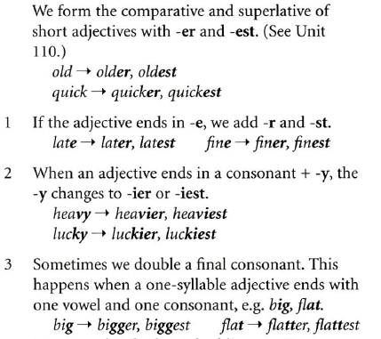
The doubling of consonants
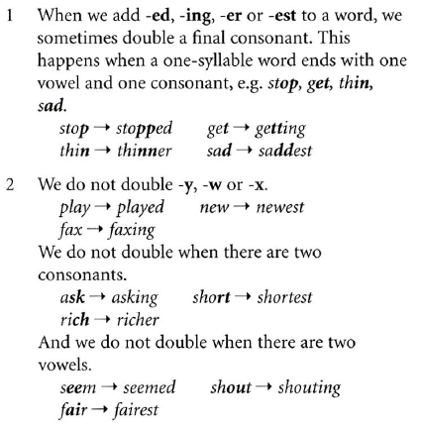
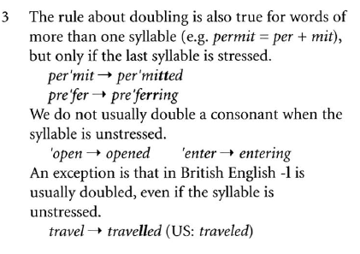
3/ Word formation
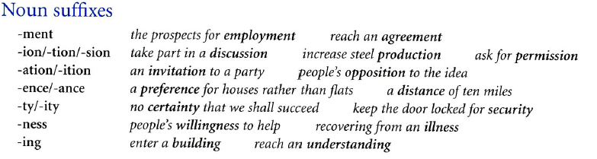
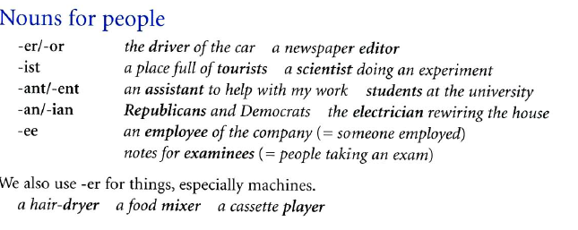
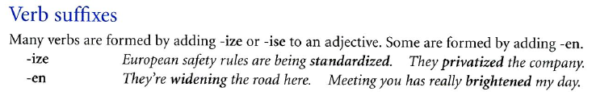
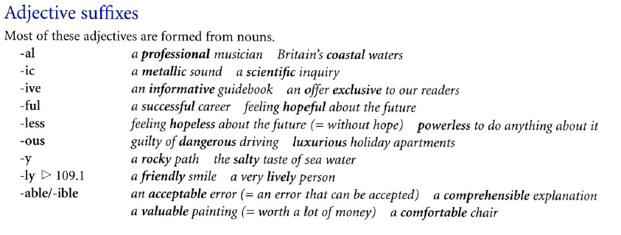
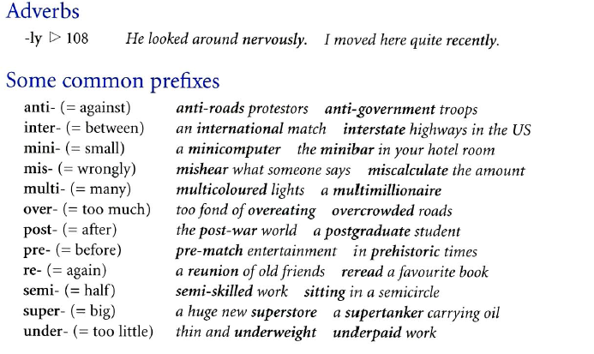
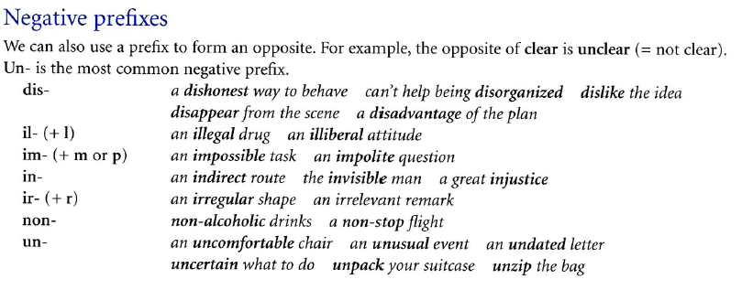

ỤC LỤC

Contents
PART 1: THIS, MY, SOME, A LOT OF, ETC 1
PART 2: PRONOUNS 4
PART 3: ADJECTIVES AND ADVERBS 8
PART 4: PREPOSITIONS 17
PART 5: VERBS WITH PREPOSITIONS AND ADVERBS 21
PART 6: REPORTED SPEECH 25
PART 7: RELATIVE CLAUSES 28
PART 8: CONDITIONALS AND WISH 33
PART 9: LINKING WORDS 39
HỤ LỤC 42
APPENDICES 42

